***** La version française suit l’anglais dans ce document / French version follows the English*****

2016 Amundsen ship-based campaign

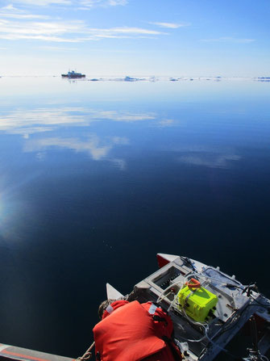
Working with the microlayer skimmer from the zodiac with the CCGS Amundsen in the background (2016)

NETCARE scientists were on board the Canadian research icebreaker CCGS Amundsen studying atmospheric and oceanic composition throughout the Canadian Arctic in 2016. NETCARE scientists were aboard the ship from 14 July - 25 August, sailing from Iqaluit to Kugluktuk with a personnel change on 27 July at Qikiqtarjuaq.

Institutions Involved
- University of Toronto
- University of British Columbia
- University of Calgary
- Environment and Climate Change Canada
- Dalhousie University

Data sets
- Atmospheric gas phase species
- Atmospheric aerosol particle size and number density
- Atmospheric aerosol particle composition
- Atmospheric aerosol chemistry
- Number of ice cloud forming particles
- Ship’s location information

*************************************************

Campagne navale Amundsen de 2016

Travaux scientifiques effectués avec le récupérateur à microcouche de surface à bord du zodiac ; avec le NGCC Amundsen en arrière plan (2016).
Les scientifiques de NETCARE ont été à bord du brise-glace de recherche NGCC Amundsen pour étudier la composition de l’océan et de l’atmosphère au travers de l’Arctique canadien en 2016. Les scientifiques de NETCARE ont été à bord du bateau du 14 juillet au 25 août, navigant d’Iqaluit à Kugluktuk, avec un changement de personnel le 27 juillet à Qikiqtarjuaq.

Institutions impliquées
● Université de Toronto
● Université de Colombie Britannique
● Université de Calgary
● Environnement et Changement climatique Canada
● Université Dalhousie

Ensembles de données
● Phase gazeuse des espèces chimiques dans l’atmosphère
● Taille et densité des particules d’aérosols atmosphériques
● Composition des particules d’aérosols atmosphériques
● Nombre de particules formant les nuages de glace
● Informations sur la position du bateau

